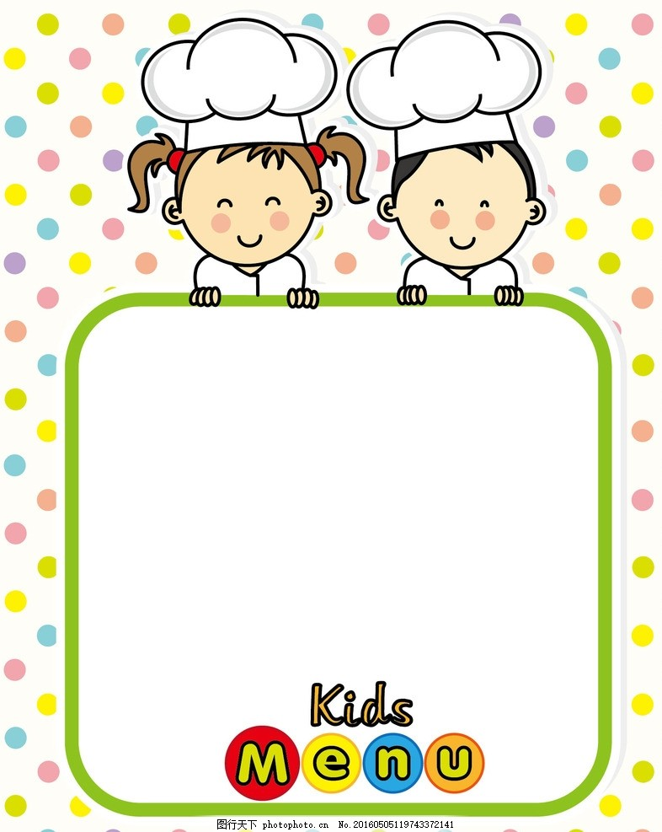
加麵 或加蛋
餛飩麵
麻醬麵
牛肉麵
泡菜拉麵

餛飩麵
麻醬麵
牛肉麵
泡菜拉麵

加麵 或加蛋

